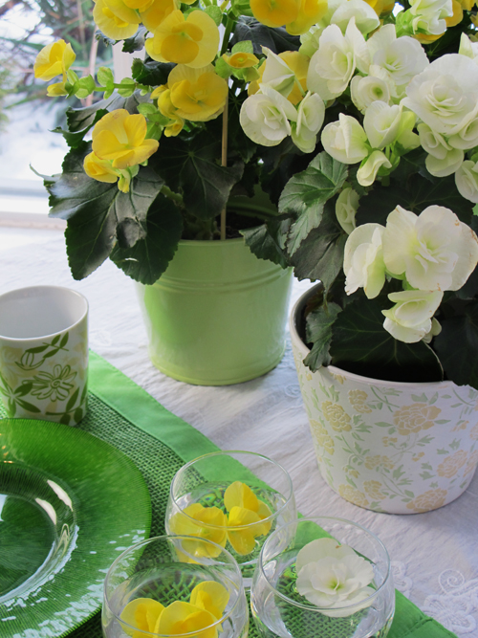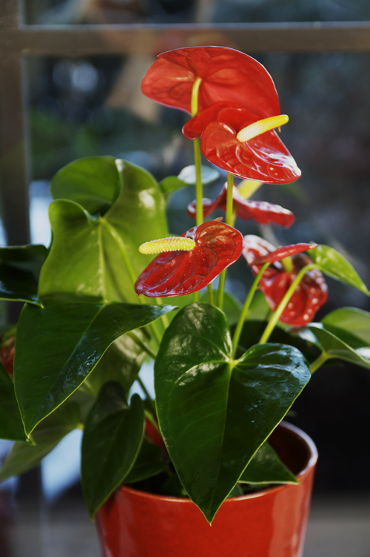

Månadens blomma – februari 2011
I februari tipsar vi om två olika personligheter för elegant grönska och hemtrevlig färg inomhus. Rosenkallan är ståtlig och lite egotrippad medan begonian är en klassiker som bjuder på överraskningar.
Se på mig!
Rosenkallan, Anthurium Andraeanum-Gruppen, ser alltid nypolerad ut. Ur blänkande mörkgröna blad sticker färgade högblad som skriker efter uppmärksamhet. Kulörerna varierar från vitt, rött, och rosa till olika färgskiftningar. Som pricken över i:et sitter blomställningen samlad i en kolv som ofta har annan färg än högbladet.
Rosenkallan trivs i halvskugga och kan gärna användas som stilfull dekoration en bit in i rummet. Den blommar länge och är mycket lättskött bara den får ordentligt med vatten.
Begonian överraskar
För alla som ser begonian som en föredetting är det dags att tänka om. Från de ursprungliga enkla blommorna har det kommit ett oerhört varierat sortiment av begonior i olika storlekar, färger och former. Blommorna är allt från små och enkla till maffigt stora och fyllda i olika nyanser av rött, rosa, gult, vitt, orange. Bladen kommer i olika gröna nyanser, ibland med inslag av rött eller vitt.
Begonian kan rekommenderas av många olika skäl. Den är lättskött, ger blommor i massor, har dekorativa blad och kan till och med användas som snittblomma. Begonian vill stå ljust i rumstemperatur och ha god och jämn fuktighet.
För publicering i februari månad
Se bifogat dokument för mer information

